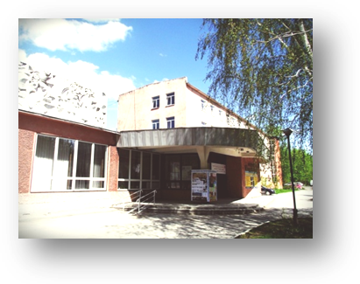
Государственное бюджетное профессиональное образовательное учреждение
Свердловской области

«Асбестовский колледж искусств»
объявляет набор абитуриентов
на новый 2021-2022 учебный год

Мы предлагаем вам следующие специальности:

- Инструментальное исполнительство | Фортепиано (артист, концертмейстер, преподаватель)  Оркестровые духовые и ударные инструменты (Артист, преподаватель)  Инструменты народного оркестра (Артист, концертмейстер, преподаватель)
- Хоровое дирижирование | Дирижер хора, преподаватель
- Сольное и хоровое народное пение | Артист-вокалист, руководитель народного коллектива, преподаватель
- Теория музыки | Преподаватель, организатор музыкально-просветительской деятельности
- Народное художественное творчество | Театральное творчество (Руководитель любительского творческого коллектива, преподаватель)  Хореографическое творчество (Руководитель любительского творческого коллектива, преподаватель)

Форма обучение – очная; нормативный срок обучения – 3 года 10 месяцев.
Всем иногородним студентам предоставляется благоустроенное общежитие.

ДЕНЬ ОТКРЫТЫХ ДВЕРЕЙ – 27 марта 2021 года в 11:00
Заявки на День открытых дверей принимаются
по тел: 8(34365)7-47-96 или на адрес эл.почты aki-metod@mail.ru

Приём документов осуществляется приёмной комиссией по адресу:
г. Асбест, ул. Советская, 10
Телефон для справок: 8 (34365) 7-48-00
Эл. адрес: aki-priem@mail.ru
(с 8:30 до 12:30; с 14.00 до 17.00 понедельник-пятница)

